09335 250,0 90 Lüftungswinkel einseitige Rechtecklochung Alu schwarz 30 x 120 mm Aluminium

Protektorwerk Florenz Maisch

Eigenschaften

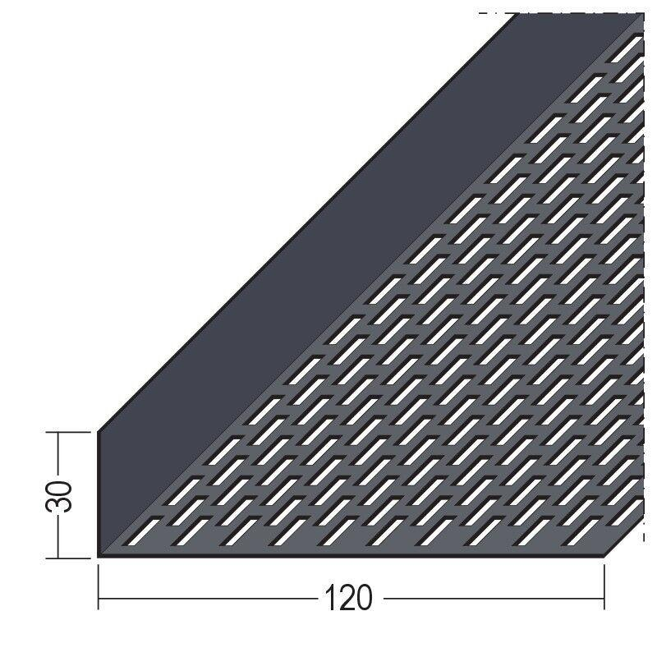

GTIN:

4009230839523

HAN:

107034

Farbton

schwarz

Profilart

Lüftungswinkel

Profilform

Winkelprofil

Werkstoff

Aluminium

Breite (mm)

120,00

Höhe (mm)

30,00

Länge (mm)

2.500,00

Brandverhalten

A1